软件（结构）设计说明

--基于微信开发者工具开发的飞翔的小鸟游戏



课 程： 软件工程导论

名 称： Flappy Bird

人 员: G17小组

**7.13软件(结构)设计说明(SDD)**

**说明：**

1.《软件(结构)设计说明》(SDD)描述了计算机软件配置项(CSCI的设计。它描述了CSCI级设计决策、CSCI体系结构设计(概要设计)和实现该软件所需的详细设计。SDD可用接口设计说明IDD和数据库(顶层)设计说明DBDD加以补充。

2.SDD连同相关的IDD和DBDD是实现该软件的基础。向需方提供了设计的可视性，为软件支持提供了所需要的信息。

3.IDD和DBDD是否单独成册抑或与SDD合为一份资料视情况繁简而定。

版本记录

|  |  |  |  |  |
| --- | --- | --- | --- | --- |
| 编号 | 修订日期 | 版本/状态 | 修订人 | 备注 |
| 01 | 2020.11.25 | 0.1 | 陈骁 | 初稿 |
| 02 | 2020.11.29 | 0.2 | 陈骁 | 改进 |
| 03 | 2020.12.01 | 0.3 | 陈骁 | 改进 |
| 04 | 2020.12.06 | 0.4 | 陈骁，周诚信 | 改进 |

**软件(结构)设计说明的正文的格式如下：**

目录

[1引言 4](#_Toc58346002)

[1.1标识 4](#_Toc58346003)

[1.2系统概述 4](#_Toc58346004)

[1.3文档概述 4](#_Toc58346005)

[1.4基线 5](#_Toc58346006)

[2引用文件 5](#_Toc58346007)

[3 CSCI级设计决策 5](#_Toc58346008)

[4 CSCI体系结构设计 6](#_Toc58346009)

[4.1体系结构 6](#_Toc58346010)

[4.1.1程序(模块)划分 6](#_Toc58346011)

[4.1.2程序(模块)层次结构关系 7](#_Toc58346012)

[4.2全局数据结构说明 7](#_Toc58346013)

[4.2.1常量 7](#_Toc58346014)

[4.2.2变量 7](#_Toc58346015)

[4.2.3数据结构 8](#_Toc58346016)

[4.3 CSCI部件 9](#_Toc58346017)

[4.4执行概念 9](#_Toc58346018)

[4.5接口设计 9](#_Toc58346019)

[4.5.1接口标识与接口图 10](#_Toc58346020)

[4.5.2内部接口 10](#_Toc58346021)

[4.5.x(接口的项目唯一标识符) 12](#_Toc58346022)

[5 CSCI详细设计 13](#_Toc58346023)

[5.1用户功能 13](#_Toc58346024)

[5.1.1好友功能 13](#_Toc58346025)

[5.1.2收件箱功能 15](#_Toc58346026)

[5.1.3游戏功能 18](#_Toc58346027)

[5.1.4角色皮肤以及商城功能 26](#_Toc58346028)

[5.1.5排行榜 30](#_Toc58346029)

[5.2管理员功能 32](#_Toc58346030)

[5.2.1奖励发放 32](#_Toc58346031)

[5.2.2账号管理 34](#_Toc58346032)

[5.x(软件配置项的项目唯一标识符或软件配置项组的指定符) 35](#_Toc58346033)

[6需求的可追踪性 35](#_Toc58346034)

[7注解 36](#_Toc58346035)

[附录 36](#_Toc58346036)

## 1引言

本章应分为以下几条。

### 1.1标识

|  |  |  |
| --- | --- | --- |
| 文件状态：  [ ] 草稿  [ ] 正式发布  [√] 正在修改 | 文件标识： | SE2020-G17-软件(结构)设计说明(SDD) |
| 当前版本： | 0.4 |
| 作者： | 陈骁 |
| 编写日期： | 2020-12-06 |

### 1.2系统概述

用途:

本产品是一款主要面向20-30岁有许多碎片时间的游戏爱好者的微信小程序，玩家可以在游戏中搜集拥有不同属性和技能的角色以及相应的皮肤，同时还可以体会到不同难度的游戏内容和地图。

一般特性:

基于微信小程序的休闲类的角色搜集手游

开发、运行和维护的历史:

开发历史:

|  |  |
| --- | --- |
| 时间 | 内容 |
| 2020/10/1—2020/10/15 | 项目开发方向及形式确定 |
| 2020/10/19—2020/10/27 | 项目计划书 |
| 2020/10/28—2020/11/6 | 可行分析报告 |
| 2020/11/8-2020/11/29 | 软件需求说明书 |

暂无运行和维护的历史

投资方:G17组全体成员

需方:杨枨老师

用户: 20-30岁有许多碎片时间的游戏爱好者

开发方:G17组全体成员

### 1.3文档概述

本文档主要用于对本项目的软件设计说明，明确开发时应注意的要点，以及作为设计的说明书供需方和开发人员参考。

本文档在开发期间由SE2020-G17组全体成员编写，仅供SE2020-G17小组使用，不应进行商业性传播或为其他人员使用。

该软件设计说明文档对《基于微信开发者工具开发的飞翔的小鸟游戏》软件做了全面细致的设计说明文档。

本书的预期读者为评审组成员，项目组成员，当然用户和关键用户组

### 1.4基线

项目计划书 -基于微信开发者工具开发的飞翔的小鸟游戏1.2

可行性报告-基于微信开发者工具开发的飞翔的小鸟游戏1.2

软件需求说明-基于微信开发者工具开发的飞翔的小鸟游戏1.0

## 2引用文件

本章应列出本文档引用的所有文档的编号、标题、修订版本和日期。本章也应标识不能通过正常的供货渠道获得的所有文档的来源。

[1]GB+T-8567-2006计算机软件文档编制规范 11 - 软件(结构)设计说明(SDD)

[2]SE2020-G17-项目介绍正式版1.0.docx

[3]SE2020-G17-项目计划书1.2.docx

[4]SE2020-G17-可行性分析1.2.docx

[5]SE2020-G17-软件需求说明1.0.docx

[6]SE2020-G17-数据字典.docx

[7] 张海藩编著 《软件工程导论》（第六版） 清华大学出版社

## 3 CSCI级设计决策

根据功能的不同可以将本系统划分成八个子模块

游戏前置：用于玩家，在进入游戏之前进行游戏相关选项的选择（游戏地图，游戏难度）以及游戏开始前的读秒过程

游戏逻辑：用于玩家，游戏逻辑模块有游戏基本逻辑和游戏附加逻辑两块内容，基本逻辑包括了小鸟跳跃的速度和距离，小鸟下落的速度，水管的水平移动速度，小鸟的死亡判定（包括是碰撞死亡和掉落死亡）。附加逻辑是包括了使用技能，拾取金币和分数统计

游戏结算：用于玩家，在游戏结束的时候进入到结算界面，包括了成绩载入和获得金币的计算

好友与收件箱：用于玩家，分为了好友和收件箱两部分，好友部分可以查看好友的亲密度赠送爱心，收件箱可以查看信件以及收取奖励

角色与皮肤：用于玩家，分为商城和角色两部分，商城可以购买皮肤，购买角色，购买地图，角色可以查看拥有的角色，查看单个角色具体信息（属性，更换角色）

排行榜：包括了世界排行榜和好友排行榜-

赠送奖励：用于管理员，可以查看账号信息，强制登陆账号，封停账号，解封账号

发放奖励：用于管理员，发放奖励的适合可以编写邮件，添加奖励

## 4 CSCI体系结构设计

本章应分条描述CSCI体系结构设计。如果设计的部分或全部依赖于系统状态或方式，则应指出这种依赖性。如果设计信息在多条中出现，则可只描述一次，而在其他条引用。应给出或引用为理解这些设计所需的设计约定。

### 4.1体系结构

#### 4.1.1程序(模块)划分

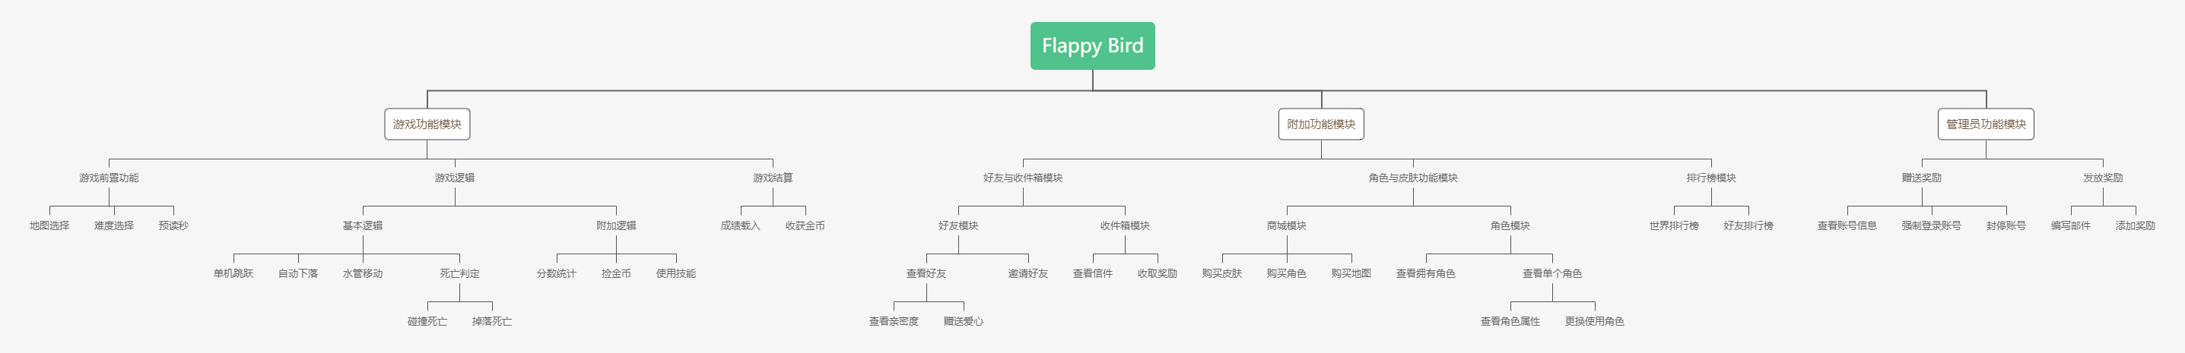





#### 4.1.2程序(模块)层次结构关系

用一系列图表列出本CSCI内的每个程序(包括每个模块和子程序)之间的层次结构与调用关系。

### 4.2全局数据结构说明

本章说明本程序系统中使用的全局数据常量、变量和数据结构。

#### 4.2.1常量

包括数据文件名称及其所在目录，功能说明，具体常量说明等。

#### 4.2.2变量

**全局变量**

|  |  |  |  |
| --- | --- | --- | --- |
| 名称 | 数据类型 | 来源 | 说明 |
| User\_Name | Str | 玩家信息表中的user\_id字段 | 玩家昵称 |
| User\_Id | Int | 微信登录的openID号 | 玩家ID |
| Current\_Role\_Id | Int | 玩家信息表中的user\_id字段 | 正在使用角色ID |
| Current\_Skin\_Id | Int | 玩家信息表中的current\_role\_id字段 | 正在使用皮肤ID |
| Current\_Map\_id | Int | 玩家信息表中的current\_map\_id字段 | 正在使用皮肤ID |
| Gold | Int | 玩家信息表中的gold字段 | 金币 |
| Diamond | Int | 玩家信息表中的Diamond字段 | 钻石 |
| [Compassion](https://www.baidu.com/link?url=sXiBo7rhZlzJwLt9iTDA5FagCJOpL7kqE8zPHKWGApgpuQEa1Umc76FAKjrtpAKn1iXI5x7kbXQ7Dna3J8irf5ZG45VS4dBJMz2D6fMOCJO&wd=&eqid=b2fb70c4001c4dfc000000045fce1787) | Int | 玩家信息表中的[Compassion](https://www.baidu.com/link?url=sXiBo7rhZlzJwLt9iTDA5FagCJOpL7kqE8zPHKWGApgpuQEa1Umc76FAKjrtpAKn1iXI5x7kbXQ7Dna3J8irf5ZG45VS4dBJMz2D6fMOCJO&wd=&eqid=b2fb70c4001c4dfc000000045fce1787" \t "_blank)字段 | 爱心 |

#### 4.2.3数据结构

包括数据结构名称，功能说明，具体数据结构说明(定义、注释、取值…)等。

表 2好友类内部变量

|  |  |  |
| --- | --- | --- |
| 类名 | Friend | |
| 名称 | 数据类型 | 说明 |
| Friend\_Name | Str | 好友昵称 |
| Friend\_Id | Int | 好友ID |
| Friend\_Head\_Image | Png | 好友头像 |
| Intimacy | Int | 亲密度 |

表 3邮件类内部变量

|  |  |  |
| --- | --- | --- |
| 类名 | Email | |
| 名称 | 数据类型 | 说明 |
| Email\_Title | Str | 邮件标题 |
| Email\_Content | Str | 邮件正文 |
| Email\_Date | Date | 邮件日期 |
| Email\_Sender\_Id | int | 邮件发送人Id |
| Email\_Recipient\_Id | int | 邮件接收人Id |
| Email\_ Enclosure | List< Enclosure> | 邮件附件 |
| Is\_ Receive\_ Enclosure | boolean | 是否接收附件 |
| Is\_read | boolean | 是否读过邮件 |

表 4附件类内部变量

|  |  |  |
| --- | --- | --- |
| 类名 | Enclosure | |
| 名称 | 数据类型 | 说明 |
| Enclosure\_Type | Str | 附件种类 |
| Enclosure\_Number | Str | 附件物品个数数量 |
| Email\_Sender\_Id | int | 邮件发送人Id |
| Email\_Recipient\_Id | int | 邮件接收人Id |
| Email\_ Enclosure | List< Enclosure > | 邮件附件 |

### 4.3 CSCI部件

本条应：

a.标识构成该CSCI的所有软件配置项。应赋予每个软件配置项一个项目唯一标识符。

注:软件配置项是CSCI设计中的一个元素，如CSCI的一个主要的分支、该分支的一个组成部分、一个类、对象、模块、函数、例程或数据库.软件配置项可以出现在一个层次结构的不同层次上，并且可以由其他软件配置项组成.设计中的软件配置项与实现它们的代码和数据实体(例程、过程、数据库、数据文件等)或包含这些实体的计算机文件之间，可以有也可以没有一对一的关系。一个数据库可以被处理为一个CSCI，也可被处理为一个软件配置项。SDD可以通过与所采用的设计方法学一致的名字来引用软件配置项。

b.给出软件配置项的静态关系(如“组成”)。根据所选择的软件设计方法学可以给出多种关系(例如，采用面向对象的设计方法时，本条既可以给出类和对象结构，也可以给出CSCI的模块和过程结构)。

c.陈述每个软件配置项的用途，并标识分配给它的CSCI需求与CSCI级设计决策(需求的分配也可在6.a中提供)。

d.标识每个软件配置项的开发状态/类型(如新开发的软件配置项、重用已有设计或软件的软件配置项、再工程的已有设计或软件、为重用而开发的软件等)。对于已有设计或软件，本说明应提供标识信息，如名称、版本、文档引用、库等。

e.描述CSCI(若适用，每个软件配置项)计划使用的计算机硬件资源(例如处理器能力、内存容量、输入/输出设备能力、辅存容量和通信/网络设备能力)。这些描述应覆盖该CSCI的资源使用需求中提及的、影响该cscl的系统级资源分配中提及的、以及在软件开发计划的资源使用度量计划中提及的所有计算机硬件资源。如果一给定的计算机硬件资源的所有使用数据出现在同一个地方，如在一个SDD中，则本条可以引用它。针对每一计算机硬件资源应包括如下信息：

2)使用数据所基于的假设和条件(例如，典型用法、最坏情况用法、特定事件的假设)；

3)影响使用的特殊考虑(例如虚存的使用、覆盖的使用、多处理器的使用或操作系统开销、库软件或其他的实现开销的影响)；

4)所使用的度量单位(例如处理器能力百分比、每秒周期、内存字节数、每秒千字节)；

5)进行评估或度量的级别(例如软件配置项,CSCI或可执行程序)。

f.指出实现每个软件配置项的软件放置在哪个程序库中。

### 4.4执行概念

本条应描述软件配置项间的执行概念。为表示软件配置项之间的动态关系，即CSCI运行期间它们如何交互的，本条应包含图示和说明，(若适用)包括执行控制流、数据流、动态控制序列、状态转换图、时序图、配置项之间的优先关系、中断处理、时间/序列关系、异常处理、并发执行、动态分配与去分配、对象/进程/任务的动态创建与删除和其他的动态行为。

### 4.5接口设计

本条应分条描述软件配置项的接口特性，既包括软件配置项之间的接口，也包括与外部实体，如系统、配置项及用户之间的接口。如果这些信息的部分或全部已在接口设计说明(IDD)、本文的第5章或其他地方说明的话，可在此处引用。

#### 4.5.1接口标识与接口图

本条应陈述赋予每个接口的项目唯一标识符，(若适用)并用名字、编号、版本和文档引用等标识接口实体(软件配置项、系统、配置项、用户等)。接口标识应说明哪些实体具有固定接口特性(从而把接口需求强加给接口实体)，哪些实体正在开发或修改(因而已把接口需求分配给它们)。(若适用)应该提供一个或多个接口图以描述这些接口。

#### 4.5.2内部接口

(1)角色模块

1.选择切换角色

a.说明

本功能所要达到的目的是，用户使用切换角色功能的时候，在用户进入游戏的时候可以切换对应的角色或者皮肤

b.输入

表 77所有输入数据

|  |  |
| --- | --- |
| 数据类型 | 数据内容 |
| 输入源 | 用户 |
| 数量 | 1 |
| 度量单位 | 一个角色（一个皮肤） |
| 时间设定 | 无 |
| 有效输入范围 | 无限制 |

2) 引用的接口说明或接口控制文件的参考资料

暂无

c.处理

1)输入数据的有效性检查。

无

2) 操作的顺序

用户点击对应的角色或者皮肤->系统调用对应的图片->选择开始游戏-> 游戏的时候显示对应的角色或者皮肤。

3)异常情况的响应

若发生异常情况，会由相应提示。具体提示tbd

4) 输入转换成相应输出的方法

当用户选择了对应的角色或者皮肤后，系统去调用对应的图片，在游戏时候到达效果

d.输出

1)输出内容： 在游戏的时候显示对应的角色或者皮肤。

(2)好友模块

1.赠送爱心

a.说明

本功能所要达到的目的是，玩家可在赠送爱心给其他好友

b.输入

1) 所有输入数据

|  |  |
| --- | --- |
| 数据类型 | 数据内容 |
| 输入源 | 用户 |
| 数量 | 1 |
| 度量单位 | 一个爱心 |
| 时间设定 | 无 |
| 有效输入范围 | 无限制 |

2) 引用的接口说明或接口控制文件的参考资料

暂无

c.处理

1)输入数据的有效性检查。

无

2) 操作的顺序

用户进入好友界面->用户选择好友点击赠送爱心按钮->发送爱心成功->好友邮箱收到邮件，附件中含有爱心->好友点击邮件，接收附件爱心->该好友的爱心数量增加

3)异常情况的响应

若发生其他异常情况，会由相应提示。具体提示tbd

4) 输入转换成相应输出的方法

好友赠送爱心后，系统会自动生成一条邮件信息记录，并立刻与数据库进行同步，将邮件信息收录中该玩家的数据中，并及时更新好友的邮件列表，生成一条邮件记录。

d.输出

1)输出内容：用户好友列表出现所添加的用户

（3）.邀请好友模块

1邀请好友

a.说明

本功能所要达到的目的是，玩家可在邀请其他微信用户加入游戏

b.输入

1) 所有输入数据

|  |  |
| --- | --- |
| 数据类型 | 数据内容 |
| 输入源 | 用户 |
| 数量 | 1 |
| 度量单位 | 无 |
| 时间设定 | 无 |
| 有效输入范围 | 无限制 |

2) 引用的接口说明或接口控制文件的参考资料

暂无

c.处理

1)输入数据的有效性检查。

无

2) 操作的顺序

用户点击邀请好友->系统对用户是否已加过该用户为好友进行审核->弹出微信选择好友框->选择微信好友->微信好友点击->该用户好友列表更新

3)异常情况的响应

若发生其他异常情况，会由相应提示。具体提示tbd

4) 输入转换成相应输出的方法

当用户成功添加好友后，系统会立刻与数据库进行同步，及时更新用户好友列表

d.输出

1)输出内容：用户好友列表出现所添加的用户

#### 4.5.x(接口的项目唯一标识符)

本条(从4.5.2开始编号)应用项目唯一标识符标识接口，应简要标识接口实体，并且应根据需要划分为几条描述接口实体的单方或双方的接口特性。如果一给定的接口实体本文没有提到(例如，一个外部系统)，但是其接口特性需要在本SDD描述的接口实体时提到，则这些特性应以假设、或“当[未提到实体]这样做时，[提到的实体]将……”的形式描述。本条可引用其他文档(例如数据字典、协议标准、用户接口标准)代替本条的描述信息。本设计说明应包括以下内容，(若适用)它们可按适合于要提供的信息的任何次序给出，并且应从接口实体角度指出这些特性之间的区别(例如数据元素的大小、频率或其他特性的不同期望)。

a.由接口实体分配给接口的优先级；

b.要实现的接口的类型(例如实时数据传输、数据的存储与检索等)；

c.接口实体将提供、存储、发送、访问、接收的单个数据元素的特性，例如：

a)项目唯一标识符；

b)非技术(自然语言)名称；

c)标准数据元素名称；

d)缩写名或同义名；

2)数据类型(字母数字、整数等)；

3)大小与格式(例如字符串的长度与标点符号)；

4)计量单位(如米、元、纳秒等)；

5)范围或可能值的枚举(如0^-99)；

6)准确度(正确程度)与精度(有效数位数)；

7)优先级、时序、频率、容量、序列和其他约束，如数据元素是否可被更新，业务规则是否适用；

8)保密性与私密性约束；

9)来源(设置/发送实体)与接收者(使用/接收实体)。

d.接口实体将提供、存储、发送、访问、接收的数据元素集合体(记录、消息、文件、数组、显示、报表等)的特性，例如：

a)项目唯一标识符；

b)非技术(自然语言)名称；

c)技术名称(如代码或数据库中的记录或数据结构名)；

d)缩写名或同义名；

2)数据元素集合体中的数据元素及其结构(编号、次序、分组)；

3)媒体(如盘)及媒体上数据元素/集合体的结构；

4)显示和其他输出的视听特性(如颜色、布局、字体、图标及其他显示元素、蜂鸣声、亮度等)；

6)优先级、时序、频率、容量、序列和其他约束，如数据集合体是否可被更新，业务规则是否适用；

7)保密性与私密性约束；

8)来源(设置/发送实体)与接收者(使用/接收实体)。

e.接口实体为该接口使用通信方法的特性，例如：

1)项目唯一标识符；

2)通信链路/带宽/频率/媒体及其特性；

3)消息格式化；

4)流控制(如序列编号与缓冲区分配)；

5)数据传输率、周期或非周期和传送间隔；

6)路由、寻址及命名约定；

7)传输服务，包括优先级与等级；

8)安全性/保密性/私密性考虑，如加密、用户鉴别、隔离、审核等。

f.接口实体为该接口使用协议的特性，例如：

1)项目唯一标识符；

2)协议的优先级/层；

3)分组，包括分段与重组、路由及寻址；

4)合法性检查、错误控制、恢复过程；

5)同步，包括连接的建立、保持、终止；

6)状态、标识和其他报告特性。

g.其他特性，如接口实体的物理兼容性(尺寸、容限、负荷、电压、接插件的兼容性等)。

## 5 CSCI详细设计

本章应分条描述CSCI的每个软件配置项。如果设计的部分或全部依赖于系统状态或方式，则应指出这种依赖性。如果该设计信息在多条中出现，则可只描述一次，而在其他条引用。应给出或引用为理解这些设计所需的设计约定。软件配置项的接口特性可在此处描述，也可在第4章或接口设计说明(IDD)中描述。数据库软件配置项，或用于操作/访问数据库的软件配置项，可在此处描述，也可在数据库(顶层)设计说明(DBDD)中描述。

### 5.1用户功能

#### 5.1.1好友功能

好友功能的原型原型如图所示：

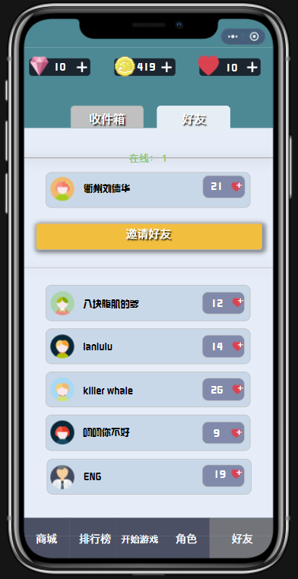

以邀请好友按钮为分界线，邀请好友按钮以上的是正在玩游戏的好友，邀请好友以下的是曾经玩过游戏但是此时已经离线的好友。

好友界面局部变量

表 5好友部分局部变量表

|  |  |  |  |
| --- | --- | --- | --- |
| 名称 | 数据类型 | 来源 | 说明 |
| User\_Friends | List<Friend> | 玩家信息表与好友信息表的联合查询 | 玩家好友 |
| Email | Str | 固定内容加玩家昵称 | 邮件标题 |
| Email\_Content | Str | 固定内容 | 邮件内容 |
| Email\_ Enclosure\_Type | Str | 爱心 | 邮件附件种类 |
| Email\_ Enclosure\_Number | int | 1 | 邮件附件物品个数 |

每一个存在的好友都会显示当前玩家和好友之间的亲密度，点击好友请亲密边上的爱心增加按钮，会发送一封邮件，给好友增加爱心。具体的实现流程图如下面的盒图所示，赠送好友爱心后于，自身与好友的亲密度也会加一。

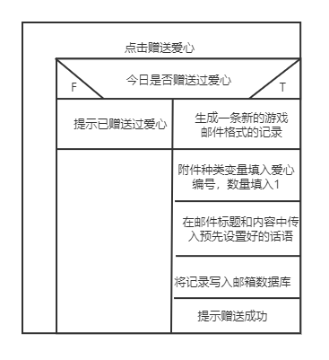

图 1赠送爱心算法盒图

邀请好友功能，邀请好友按钮可以直接脱离游戏，将推送信息直接发送到微信聊天窗口中，好友会在聊天窗口中接受到聊天记录，如果好友点击该记录，就会自动进入游戏中，添加好友。本游戏中的不能够添加陌生的好友，所有的好友都只能是微信中的好友。

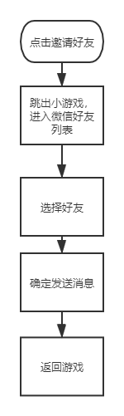

图 2邀请好友流程图

#### 5.1.2收件箱功能

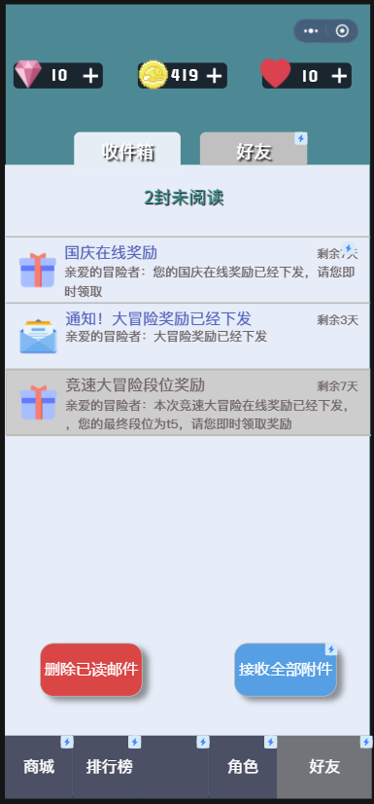

图 3收件箱界面原型

收件箱能够收集到节日奖励、排行榜奖励，好友赠送的爱心等等一系列奖励。

v

图 4查看邮件流程图

点击邮件，具体展示的界面如下图所示：

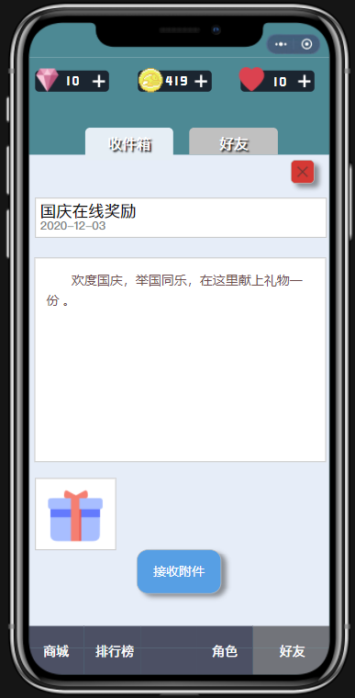

图 5邮件界面原型

点击接受附件可以主动接收邮件中的附件。接收附件的程序流程图如下所示

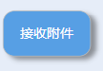

图 6接收附件按钮

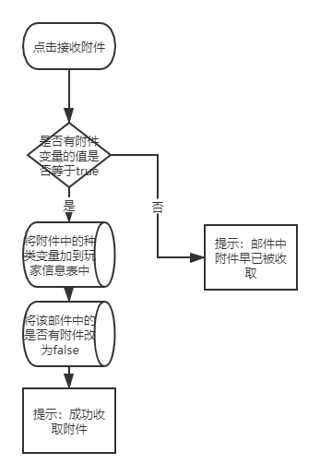

图 7收取附件流程图

接收邮件时，要先判断是否附件变量的值为true还是false,如果为true的话，提示将附件中的奖励物品数量直接加到数据库玩家信息中，然后提示成功收取附件；如果值为false的话，提示邮件中附件早已经被收取。



图 8接收全部附件按钮

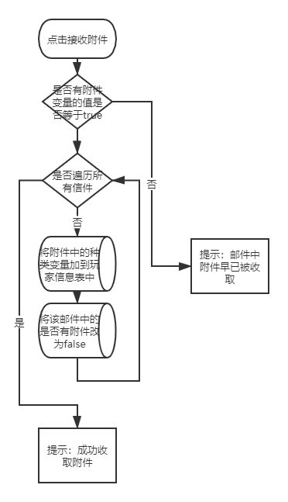

图 9收取所有附件流程图

相较于收取单一附件的流程图，收取所有附件的主要区别在于遍历了所有的玩家信件，将信件中所有附件邮件中的附件全部取出来。

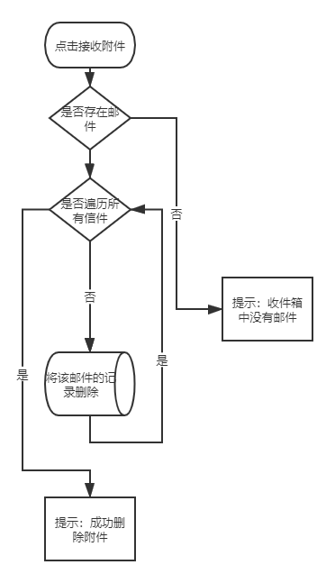

图 10删除所有邮件流程图

#### 5.1.3游戏功能

游戏预开始的原型原型如图所示：



图表 1游戏预开始图

中间的0是游戏刚开始的倒计时，目的是为了给玩家足够的反应时间，预留的倒计时总时间为3秒，玩家可以在3秒内更好的集中注意力，游戏正式开始后，中间的读秒就会消失，此时小鸟会自动落下。



图表 2游戏开始图

具体游戏进行如上图表示，最上方的0表示小鸟跳越过的水管数量，由于游戏是刚开始，所以表示为0。下方的原型按键是技能的使用按键，背后的图片是场地背景，背景可以在游戏开始前修改。

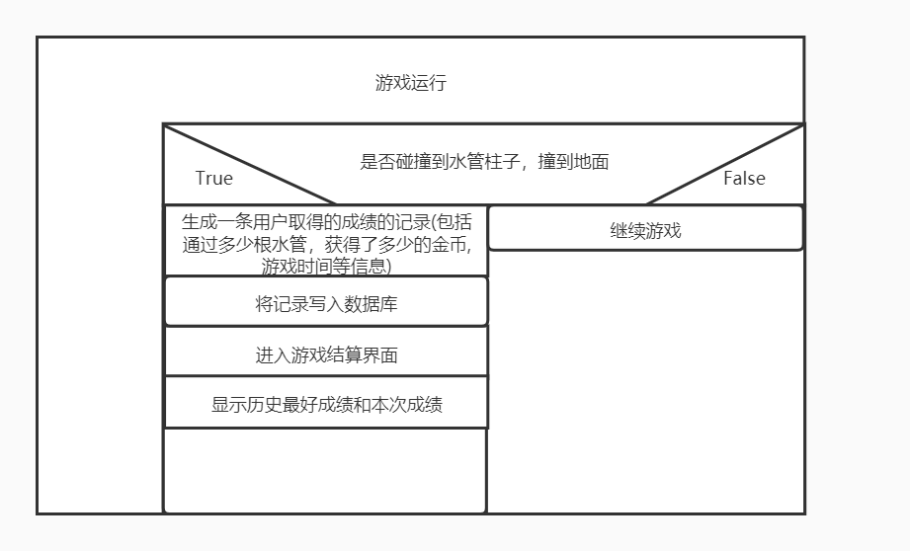

图表 3游戏避障盒图

小鸟必须从绿色水管柱子中间飞过，如果小鸟撞上水管柱子，或者小鸟碰撞到地面就会死去，死去之后将相关记录写入到数据库中（例如场次分数表，历史记录表等等），然后弹出解析结算界面，显示历史最好成绩和本次成绩

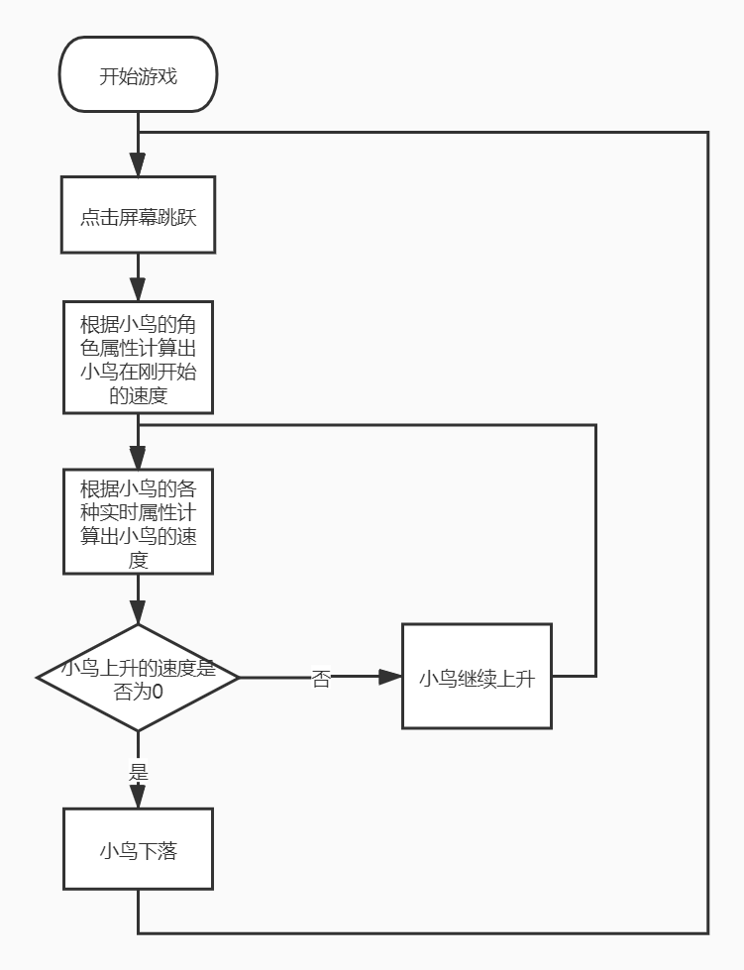

图表 4跳跃流程图

点击屏幕跳跃的时候会根据各种属性计算小鸟的实时速度，如果速度大于0继续上升，如果速度小与0小鸟就开始下落

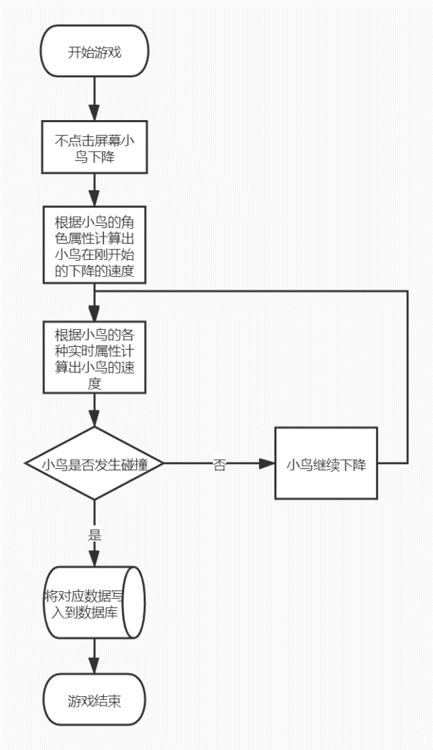

图表 5掉落流程图

不点击屏幕小鸟开始下落（可能需要不点击屏幕一段时间），根据小鸟的属性计算实时的下落速度，判断小鸟是否发生碰撞，若没有发生碰撞小鸟继续下降，若发生碰撞小鸟死亡。将对应的相关记录写入到数据库中（例如场次分数表，历史记录表等等），然后弹出解析结算界面，显示历史最好成绩和本次成绩，游戏结束。

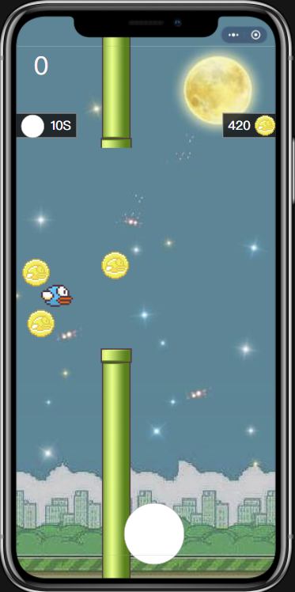

图表 6小鸟使用技能图

然后小鸟使用了技能，由于这里的技能默认了吸铁石，所以小鸟开启技能后获得了吸收金币的效果，左侧的状态代表了小鸟开启了技能，表示小鸟开启技能的图标和持续时间。右侧是小鸟使用技能吸收了金币，造成金币的增加，所以显示在右侧。

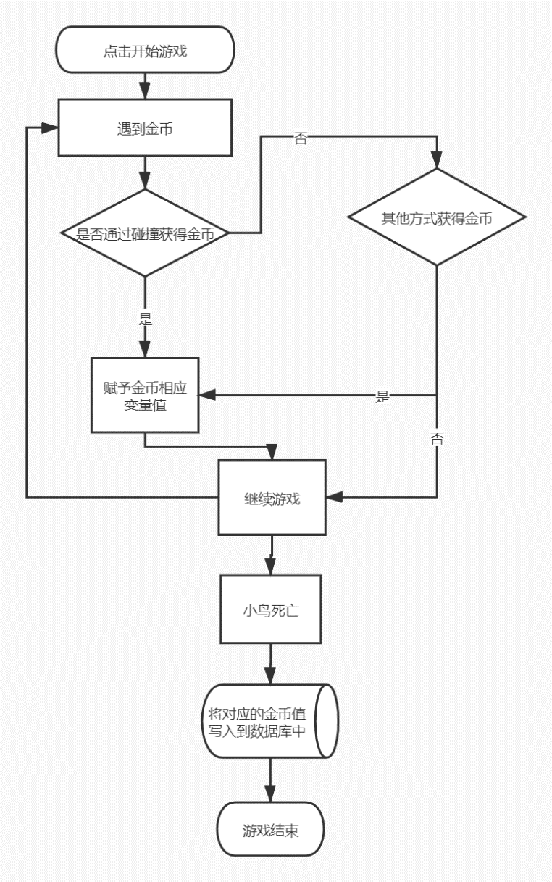

图表 7获得金币流程图

在游戏的过程中会在地图上放置一些金币，玩家可以通过碰撞的方式获得金币，玩家也可以通过其他方式获得金币（例如使用吸铁石技能吸收金币），得到金币后改变相应的变量，一直到发生碰撞小鸟死亡。将对应的相关记录写入到数据库中（例如场次分数表，历史记录表等等），然后弹出解析结算界面，显示历史最好成绩和本次成绩，游戏结束。



图表 8小鸟撞死图

接下来遇到障碍，选择点击屏幕上升，不点击屏幕下降。接下来系统判定小鸟是否碰撞到障碍，碰撞到障碍小鸟就会死亡，游戏结束，如上图。没碰撞到障碍游戏继续。

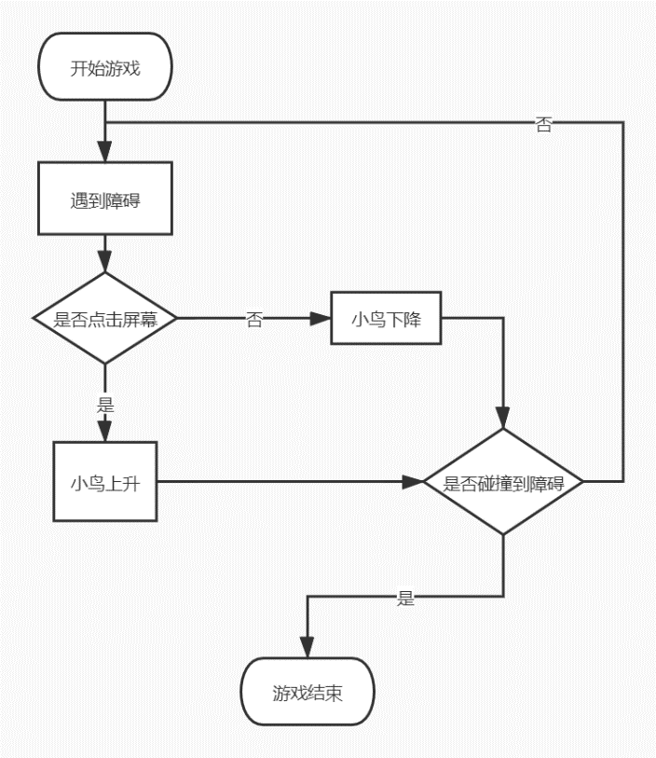

图表 9 避障流程图

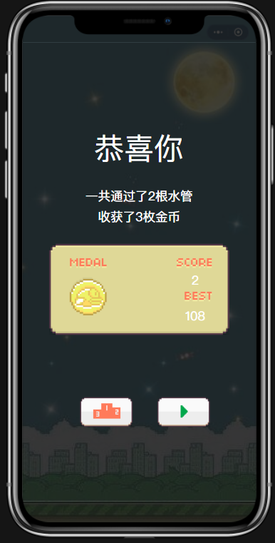

图表 10游戏结算图

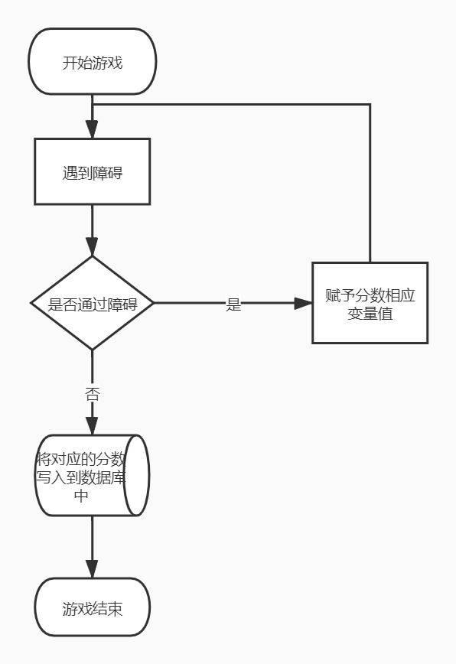

图表 11分数统计流程图

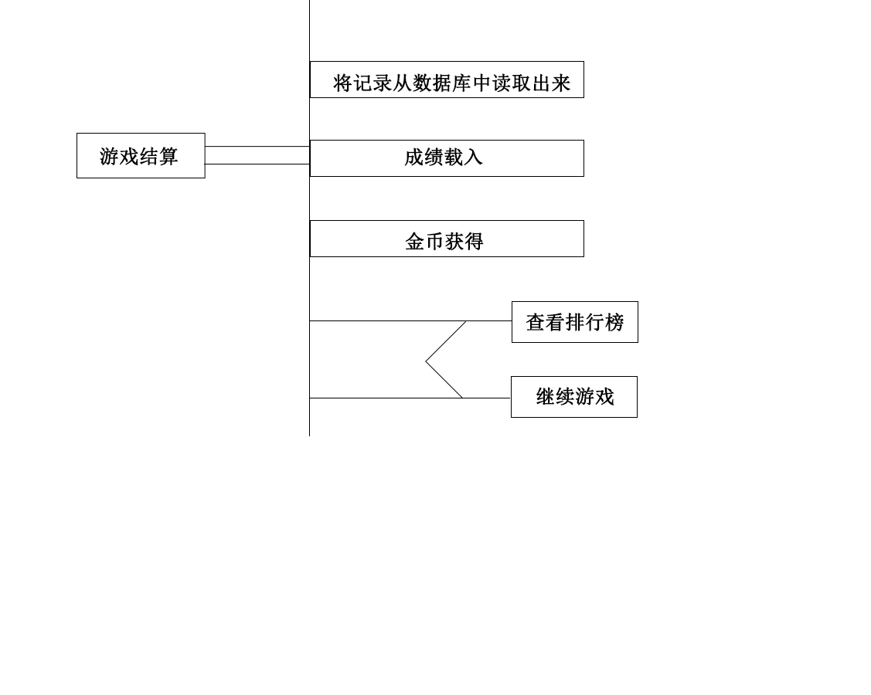

图表 12游戏结算pad图

然后就会进入游戏的结算界面。在游戏界面首先看到的是游戏祝福，一句恭喜你。然后会提示你取得的成绩，包括通过了多少根水管，本局游戏获得了多少的金币。

然后在下方会出现一个奖状，奖状，奖状上会显示本次通过的水管数量和有史以来取得的最优秀成绩。如果本次成绩高于从前的成绩，从前的成绩就会被更新掉。

然后是最下方的两个按钮，左侧的按钮会直接转跳到排行榜页面，右边的按钮会跳转到开始游戏的界面。

#### 5.1.4角色皮肤以及商城功能

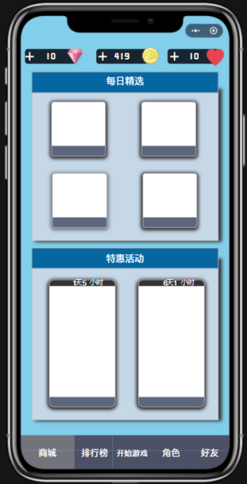

图表 13商店默认界面

如图中所示，第一部分为“每日精选”商店每日随机提供可限时购买的原价商品，第二部分为“特惠活动”提供可限时购买的打折优惠商品，商品包括角色，皮肤和地图，其中皮肤包括角色皮肤和水管皮肤。

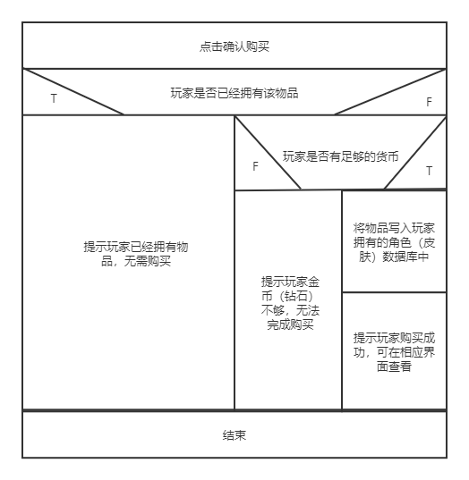

图表 14商店购买盒图

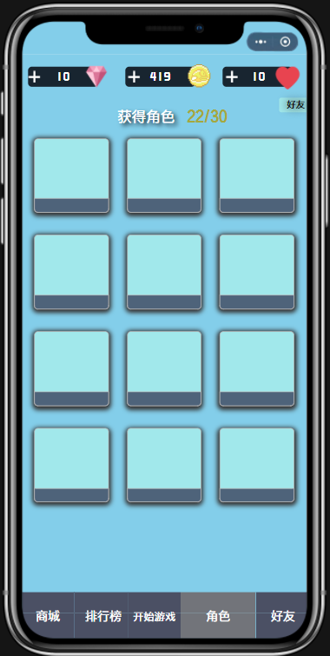

图表 15角色总览界面

在角色界面，使用的是表格形的布局，每一个各自内都常驻着一个角色，玩家点击不同的角色就可以查看不同角色的信息。

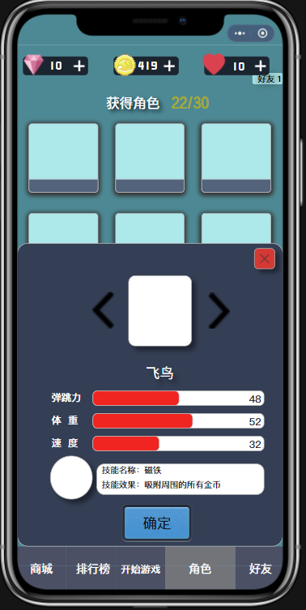

图表 16角色详细界面

每个角色都有三个基础属性，分别是弹跳力，体重和速度，将会影响角色在游戏中的能力。其中弹跳力影响每次单机屏幕时，小鸟的上升高度；体重影响小鸟下落的速度；速度影响水管移动的速度

技能：不同的角色有不同的技能，每一个技能在游戏中只能使用一次，技能有很多选择，例如吸铁磁，磁铁技能可以用来吸附金币；爆炸，可以直接炸毁现在在地图上的所有水管；冲刺，快速冲刺一段距离，摧毁所有撞到的水管等等

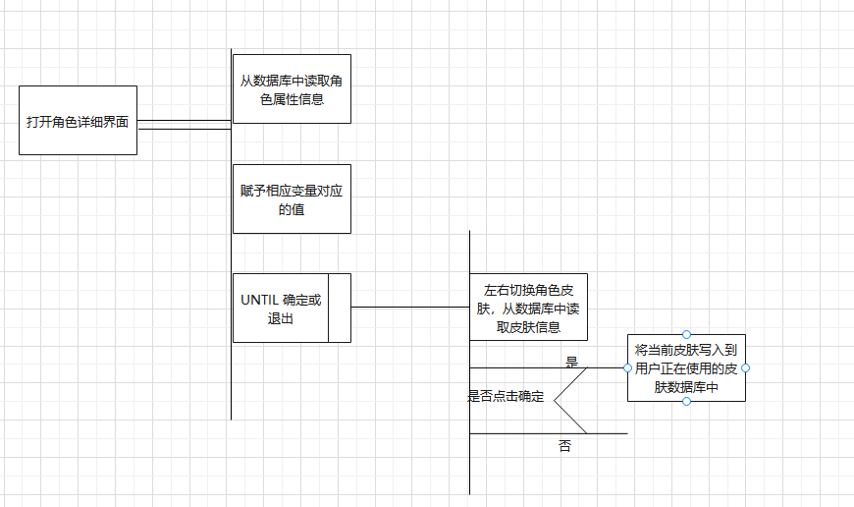

图表 17角色信息查看和皮肤切换

如上图所示，在角色预览界面中点击想要查看的角色，则呈现图中的角色详细信息，各项属性包括弹跳力，体重和速度，技能图标以及技能介绍（包含技能名称和技能效果）点击确定，箭头提供切换角色皮肤的功能，确定则选定皮肤并确定出战的角色。

#### 5.1.5排行榜

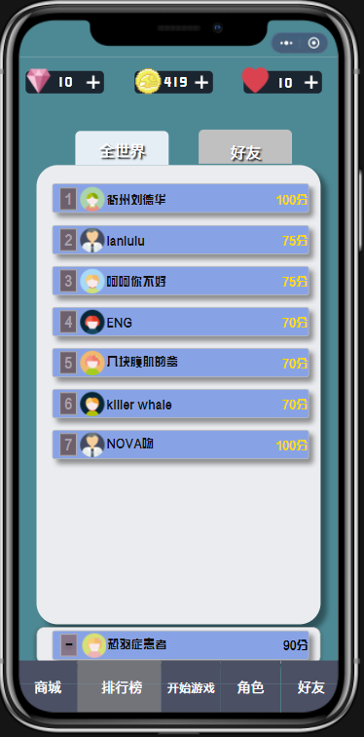

图表 18排行榜界面

如图所示，排行榜分为好友排行榜和全球排行榜，全球排行榜将前100的玩家的以最高纪录排名显示，好友排行榜则将好友列表全体的以最高纪录排名显示。

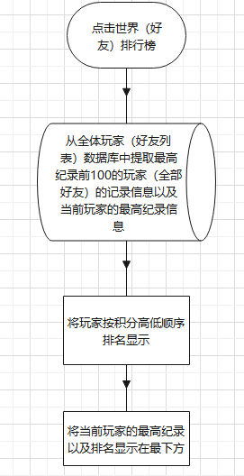

图表 19排行榜流程图

### 5.2管理员功能

#### 5.2.1奖励发放

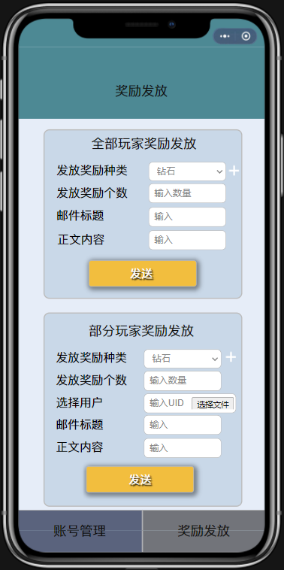

图 12 奖励发放原型图

表 6奖励发放部分局部变量

|  |  |  |  |
| --- | --- | --- | --- |
| 名称 | 数据类型 | 来源 | 说明 |
| Reward\_Grant\_Email | Email | 输入 | 奖励发放邮件 |
| Is\_Grant\_All\_User | Boolean | 选择 | 是否发放给所有用户 |
| Grant\_User\_Id | Int[] | 输入或者导入CSV文件 | 发放奖励的玩家Id |
| Grant\_Email\_Title | Str | 输入 | 奖励邮件的标题 |
| Grant\_Email\_Content | Str | 输入 | 奖励邮件的内容 |
| Grant\_Email\_Enclosure | Enclosure | 输入 | 奖励邮件的附件 |
| Is\_Enclosure | Boolean | 输入 | 是否有附件 |

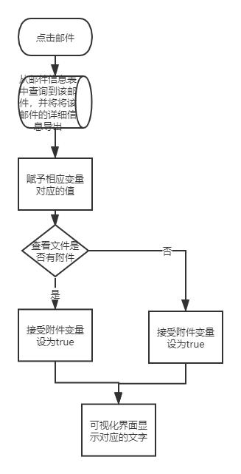

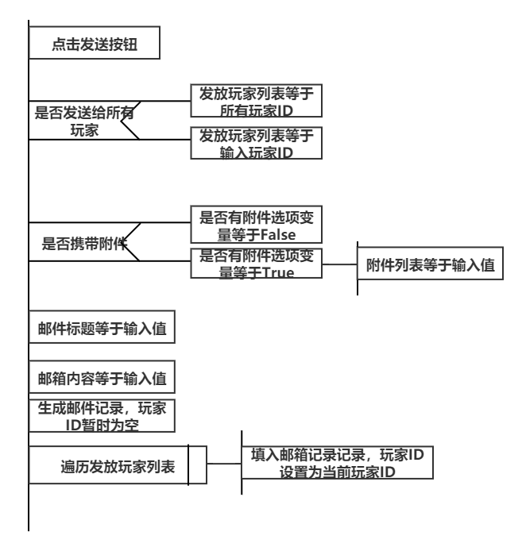

图 11 GM发送邮件PAD图

#### 5.2.2账号管理

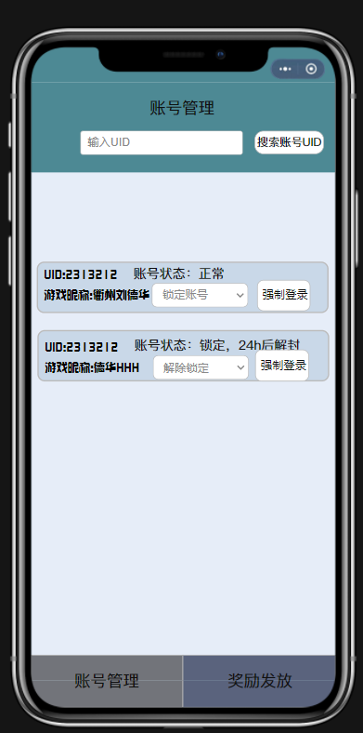

图 13 奖励发放原型图

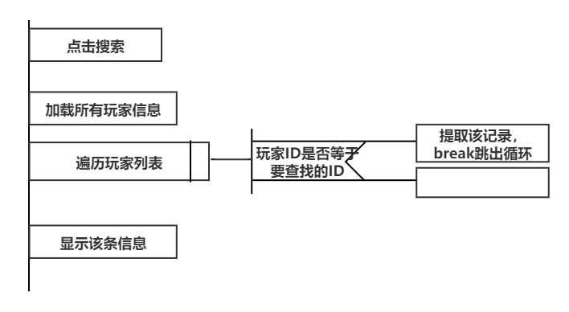

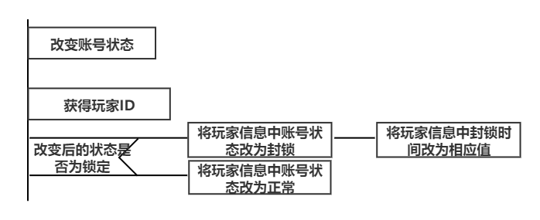

### 5.x(软件配置项的项目唯一标识符或软件配置项组的指定符)

本条应用项目唯一标识符标识软件配置项并描述它。(若适用)描述应包括以下信息。作为一种变通，本条也可以指定一组软件配置项，并分条标识和描述它们。包含其他软件配置项的软件配置项可以引用那些软件配置项的说明，而无需在此重复。

a.(若有)配置项设计决策，诸如(如果以前未选)要使用的算法；

b.软件配置项设计中的约束、限制或非常规特征；

c.如果要使用的编程语言不同于该CSCI所指定的语言.应该指出，并说明使用它的理由；

d.如果软件配置项由过程式命令组成或包含过程式命令(如数据库管理系统(DBMS)中用于定义表单与报表的菜单选择、用于数据库访问与操纵的联机DBMS查询、用于自动代码生成的图形用户接口(GUI)构造器的输入、操作系统的命令或shell脚本)，应有过程式命令列表和解释它们的用户手册或其他文档的引用；

e.如果软件配置项包含、接收或输出数据，(若适用)应有对其输入、输出和其他数据元素以及数据元素集合体的说明。(若适用)本文的4.5.x提供要包含主题的列表。软件配置项的局部数据应与软件配置项的输入或输出数据分开来描述。如果该软件配置项是一个数据库，应引用相应的数据库(顶层)设计说明(DBDD)；接口特性可在此处提供，也可引用本文第4章或相应接口设计说明。

f.如果软件配置项包含逻辑，给出其要使用的逻辑，(若适用)包括：

1)该软件配置项执行启动时，其内部起作用的条件；

2)把控制交给其他软件配置项的条件；

3)对每个输入的响应及响应时间，包括数据转换、重命名和数据传送操作；

4)该软件配置项运行期间的操作序列和动态控制序列，包括：

a)序列控制方法；

b)该方法的逻辑与输入条件，如计时偏差、优先级赋值；

C)数据在内存中的进出；

d)离散输入信号的感知，以及在软件配置项内中断操作之间的时序关系；

5)异常与错误处理。

## 6需求的可追踪性

本章应包括：

a.从本SDD中标识的每个软件配置项到分配给它的CSCI需求的可追踪性(亦可在4.1中提供)；

b.从每个CSCI需求到它被分配给的软件配置项的可追踪性。

## 7注解

本章应包含有助于理解本文档的一般信息(例如背景信息、词汇表、原理)。本章应包含为理解本文档需要的术语和定义，所有缩略语和它们在文档中的含义的字母序列表。

## 附录

附录可用来提供那些为便于文档维护而单独出版的信息(例如图表、分类数据)。为便于处理，附录可单独装订成册。附录应按字母顺序(A, B等)编排。